“시니어 근감소, 예방에서 회복으로”… 리메드브레인스팀 ‘시니어 근감소 미래전략 세미나’ 개최

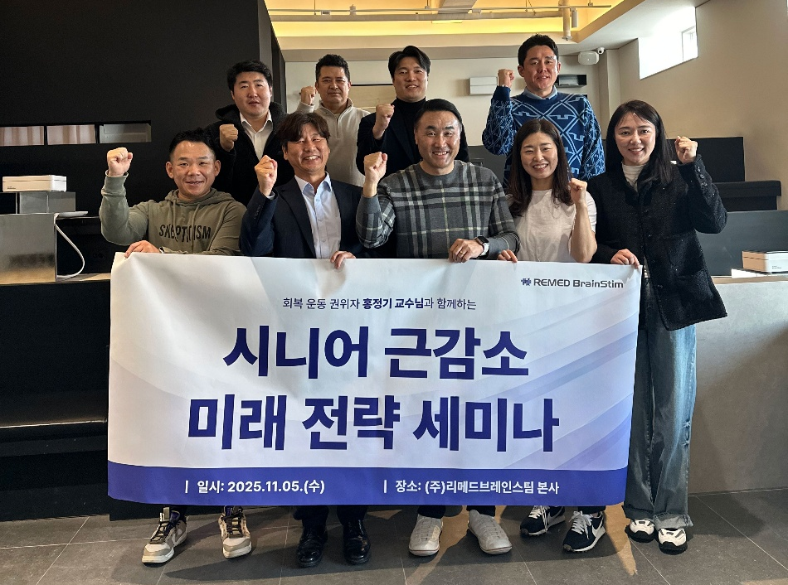
시니어 근감소 미래 전략 세미나 개최 후 단체 기념촬영을 하고 있다 / 사진제공=리메드브레인스팀

리메드브레인스팀(REMED BrainStim)은 지난 5일 일본사 사옥에서 ‘시니어 근감소 미래전략 세미나’를 개최했다고 밝혔다. 이번 세미나는 회복운동 분야의 권위자인 홍정기 교수를 초빙해, 시니어 근감소(노화성 근감소)의 예방과 회복을 위한 발전 방향을 논의하기 위해 마련된 자리였다.

이날 세미나에는 시니어 근감소의 예방과 회복에 관심을 갖고 있는 스포츠 재활센터 관계자 및 트레이너들이 참석해 현장의 생생한 의견을 나눴다. 특히 리메드브레인스팀의 전자기장 근육케어기기(NMS) ‘MUSFIT’을 중심으로 시니어 근건강 관리의 새로운 패러다임을 제시하며, 향후 임상적·현장적 활용 가능성에 대한 기대를 높였다.

현장 반응 “속근육 자극으로 근본적인 해결 기대”

현업의 스포츠 재활 센터 센터장, 트레이너들이 참여하였고, MUSFIT의 기술력과 효과에 대해 높은 만족감을 보였다.
한 참가자는 “자극이 강하면서도 속근육까지 깊이 전달되어 근본적인 부분을 해결해주는 느낌이었다”며 “단순한 스트레칭이나 완화 중심이 아니라, 의료기기로서의 전문성과 차별화된 접근이 돋보였다”고 말했다.
또 다른 참석자는 “강도를 스스로 조절할 수 있어 개인 맞춤형으로 활용이 가능하고, 부위별로 필요한 곳에 집중 자극을 줄 수 있다는 점이 특히 인상적이었다”고 밝혔다.

“재활·운동 효율 향상에도 기대”

트레이너로 참석한 한 여성 관계자는 “수술 후 재활이나 근골격계 손상으로 운동에 제한이 있는 회원들에게, MUSFIT을 통해 운동 전에 근육을 활성화시키면 회복 속도와 운동 기능이 눈에 띄게 향상될 것 같다”고 전했다.
그녀는 이어 “운동 전 근육 활성화 단계에서 활용할 수 있는 새로운 보조 솔루션으로 충분히 가치가 있다”고 덧붙였다.

“근육 생성·유지·이완을 동시에 돕는 시스템”

이날 강연자인 홍정기 교수는 “MUSFIT은 전자기장 자극 시스템을 기반으로 근육 섬유와 세포를 효과적으로 활성화시키는 장비로, 근육 감소를 막고 새로운 근육 생성을 촉진하는 역할을 한다”고 설명했다.
이어 “주파수에 따라 뻣뻣해진 근육을 이완시켜주고, 나이에 따른 근육 불균형 개선에도 도움을 준다”며 “근감소나 근육 약화로 인한 일상 기능 저하를 예방할 수 있는 시스템”이라고 덧붙였다.

또 그는 “고령화 시대라는 말은 이제 익숙한 담론”이라며 “이제는 나이와 상관없이 독립적으로 걷고, 균형을 유지할 수 있는 사람이 얼마나 많아질 수 있는가가 핵심 과제”라고 강조했다.
그는 “MUSFIT은 빠져가는 근육을 막고 새롭게 재생을 돕는 시니어 친화형 솔루션으로, 홈케어부터 운동센터까지 폭넓게 활용될 수 있을 것”이라고 평가했다.

“근감소는 사회적 과제… 체계적 대응 필요”

리메드브레인스팀 이상용 대표는 “고령화로 인한 근감소 문제는 더 이상 개인의 건강 문제가 아니라 사회적 과제”라며, “근감소는 단순히 신체 기능 저하에 그치지 않고 삶의 질과 독립성, 더 나아가 사회적 의료비 부담과도 직결되는 만큼 예방과 회복을 위한 체계적 접근이 필요하다”고 밝혔다.
또한 “리메드브레인스팀은 MUSFIT을 비롯한 근회복 기술을 통해 시니어 세대가 활력 있는 노년을 맞이할 수 있는 환경을 만들어가겠다”고 덧붙였다.

전국민 근건강 향상 위한 ‘REMED Exercise’ 개발도

한편, 리메드브레인스팀은 홍정기 교수와 협력하여 국민 근육건강 증진 프로그램 ‘REMED Exercise’를 공동 개발 중이다. 회사는 이를 통해 시니어를 포함한 전 세대가 지속 가능한 근건강 관리 문화를 형성할 수 있도록 힘쓸 계획이다.

